Đặc tả màn hình xem thông tin bãi xe

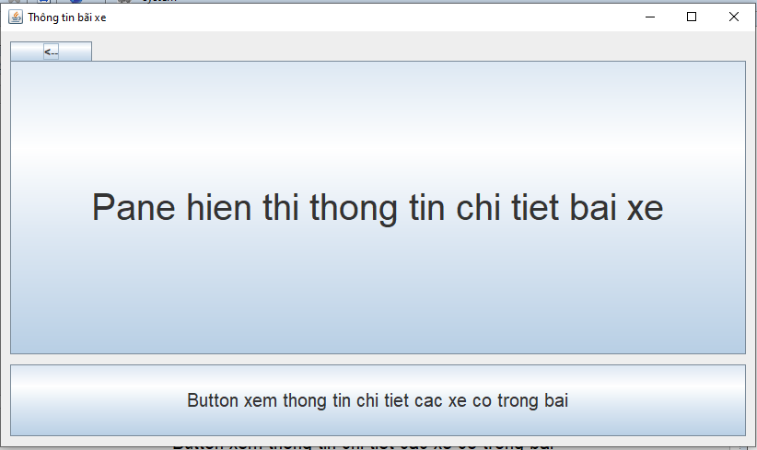

* Sự kiện chuyển đổi màn hình: Chọn 1 bãi xe trong danh sách bãi xe hiển thị ở màn hình tìm kiếm bãi xe
* Input: id bãi xe đã chọn
* Output: hiển thị thông tin chi tiết bãi xe
* Màn hình trước: Tìm kiếm bãi xe
* Màn hình sau: Thông tin xe trong bãi
* Chức năng chi tiết:
  + Pane hiển thị thông tin chi tiết về bãi xe như: tên bãi xe, địa chỉ bãi xe, số xe từng loại hiện tại đang có, số vị trí trống, khoảng cách và thời gian đi bộ từ vị trí của khách hàng tới bãi xe này
  + Button chuyển người dùng tới màn hình xem thông các xe trong bãi
  + Button chuyển về màn hình danh sách các bãi xe tìm kiếm